デジタルカメラの使い方

◆準備
まず、電池とスマートメディアのセット及び、取り出し方を説明します。
必ず、カメラの電源が切れていることを確認し、電池のプラスマイナス、スマートメディアを挿入する向きを間違えないように注意することを伝えます。
スマートメディアは、赤いマークのある方向に金色の面を向かい合わせ、そのまま金色の面を頭として、カメラの中に挿入します。向きが間違っていると、スマートメディアは入りません。無理に押し込んだりすると破損の原因になります。
スマートメディアを取り出すときは、スマートメディア横のグレーのつまみを、矢印の方向に軽く引いてください。スマートメディアがはずれて、少し出てきますので、あとは手でひきだしてください。
電池とスマートメディアを正しくセットしたら、カメラ底部のふたをきちんと閉めます。

カメラの各ボタンの役割について説明します。
●シャッターボタン
写真を撮影します
●モードレバー
OFF：電源オフ
撮影モード：電源が入り、撮影ができる状態になります
再生モード：液晶モニターで撮影した画像をすぐ確認できます。
●液晶モニター
被写体を、ここで確認しながら撮影できます
また、撮影した画像を、その場ですぐ表示させて確認することができます
●表示ボタン
液晶モニターの表示、非表示を切り替えます
●メニューボタン
このボタンから、さまざまなコマンドを選択し、実行できます
主に使うのは、フォーマット機能です
◆写真撮影
モードレバーを撮影モードにし、モニターで被写体を確認しながらシャッターを押します。この時、緑のランプが点灯した状態が撮影可能な状態です。電源ランプが緑に点灯してない場合はもう一度電源をオフにしてから、電源を入れなおしてください。
撮影したら、その場で、モードレバーを再生モードにし、液晶モニターで撮影した画像を確認したほうがよいでしょう。シャッターミス等で撮影されていないこともあります。（ここで確認をせず、いざパソコンに取り込もうとしたときに、写真が出てこない、というトラブルもよくあります）複数の写真がある場合は、左右のスピンボタンで写真を一枚ずつ送りながら確認することができます。
◆写真をパソコンに取り込む

前述の方法に従って、スマートメディアをデジカメから取り出します。
取り出したスマートメディアを、カードリーダーに挿入します。この時もスマートメディアの向きに注意することを伝えます。（テキストの写真を参考にしてください）写真を取り込む時にDCIMのフォルダが出てこないというトラブルの多くは、スマートメディアの挿入の仕方が間違っていることが原因です。

スマートメディアを正しくカードリーダーに挿入したら、カードリーダーを装着します。
きちんと装着したら、ここでパソコンの電源を入れます。正しくカードリーダーが装着できていると、カードリーダーのパワーランプが点灯します。点灯していない場合は、装着が正しくないので、もう一度正しく装着しなおしてください。また、何らかの理由で、接続がパソコンに認識されていない場合もありますので、装着を確認しても、うまくいかない場合は、一度パソコンを再起動させてみてください。

先にパソコンの電源を入れてからカードリーダーの装着をすると、パソコンがフリーズすることがありますので、この順番は守るようにしてください。

テキストに書かれた手順に従って、写真を取り込みます。

写真の取り込みが終了したら、パソコンの電源を落としてから、カードリーダーを抜き、スマートメディアを抜き取ります。本来はハードウエアデバイスの取り外しを実行するのですが、児童には難しいので、この方法を推奨します。ここで、パソコンの電源を落とさずに、カードリーダーを抜くと、警告メッセージが表示されます。パソコンに深刻なエラーが発生する恐れもあるので、必ず電源を落としてから、カードリーダーを抜くよう指導するほうがよいでしょう。

何らかの理由で、パソコンが起動している状態のまま、カードリーダーを取りはずす必要のあるときは、必ず先生に申し出るように児童に指導し、先生がハードウエアデバイスの取り外しの所定の操作をしてから、取り外すようにしてください。

※ハードウエアデバイスの取り外しに関しては、別記しますので、それを参考に行ってください

◆スマートメディアのフォーマット
フォーマットとは初期化という意味です。スマートメディアを何も書き込まれてない白紙の状態に戻すことをさします。多くの写真を記憶したままだと、画像データが煩雑になり、目的の写真を探すのが大変になります。次の授業で使うクラスのためにも、デジタルカメラで撮影した画像をパソコンに保存し終えたら、片付けの中の一連の作業として、児童が自分でフォーマットをする習慣をつけるといいでしょう。
カードリーダーの取り外し

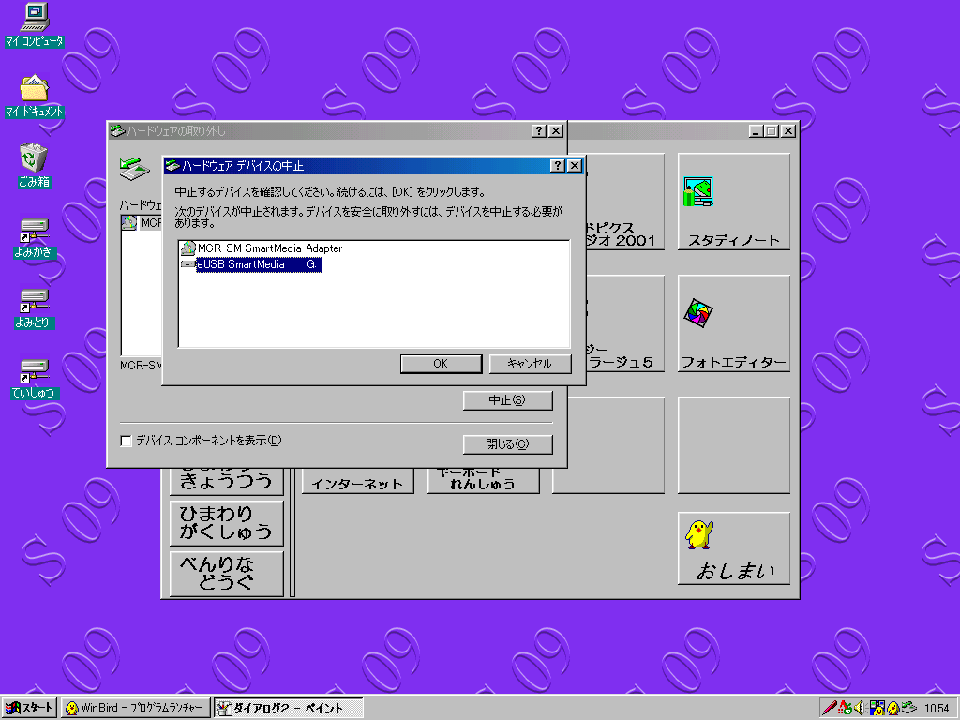
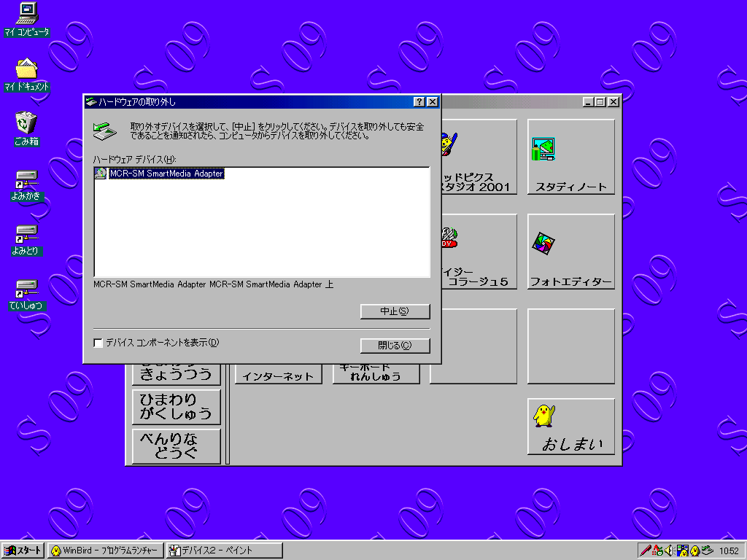
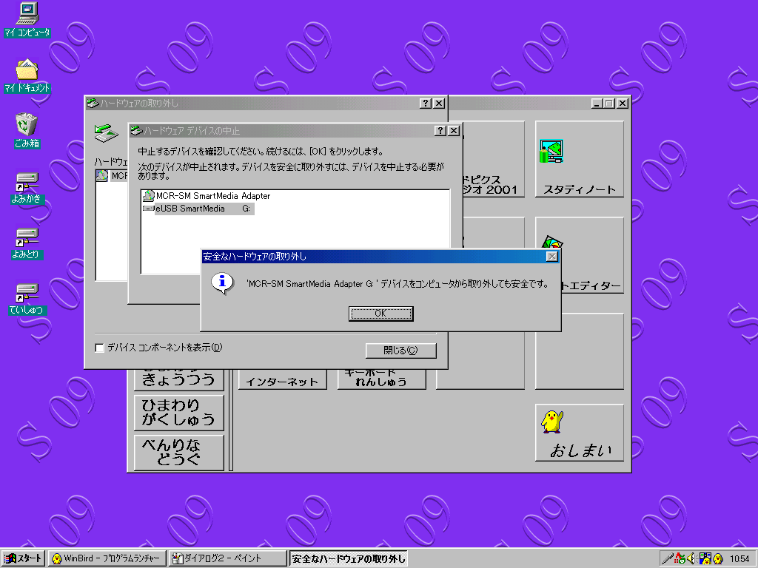
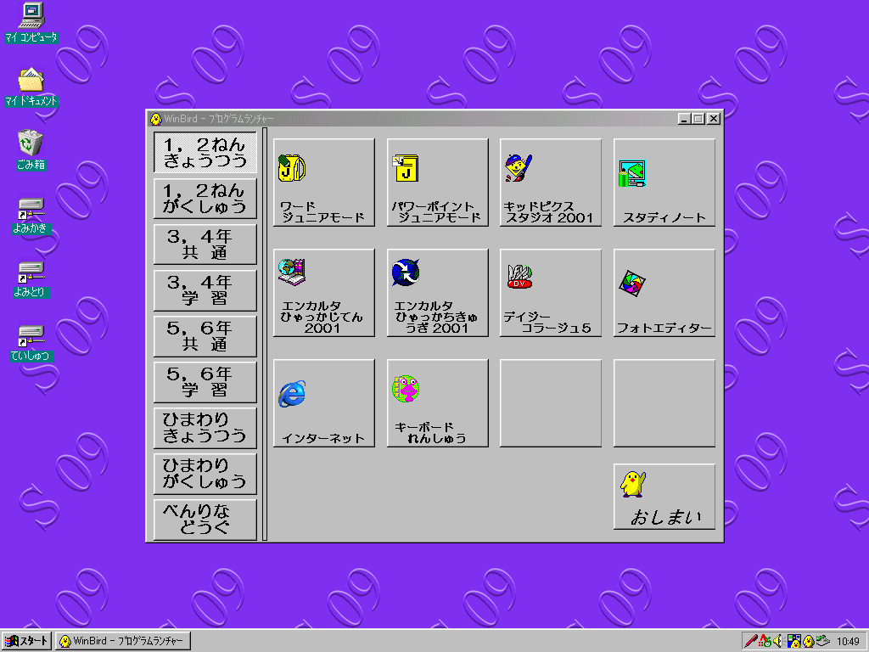
パソコンを起動中にカードリーダーを取り出す場合はかならず以下の操作を行います。
パソコンの画面右下に、下の図、マークのようなアイコンがあるのを確認してください。このアイコンが表示されている時は、パソコンがカードリーダーの接続を認識している状態です。
このアイコンをポイントするとハードウエアの取り外しと表示されます。

④「eUSB SmartMedia G:」を選択
⑤「ＯＫ」ボタンをクリックします

④クリック
⑤クリック
②クリック
③クリック
①タスクバーの「ハードウエアの取り外し」ボタンをダブルクリックします
①ダブルクリック
②「ハードウエアデバイス」の「MCR-SM SmartMedia Adapter」をクリックします
③「中止」をクリックします
⑥「MCR-SM SmartMedia Adapter G:デバイスをコンピュタから取り外しても安全です」と表示されたら、スマートメディアを取り外し、「ＯＫ」でとじます。

